枣庄高新区投资促进局2023年政府信息公开工作年度报告

根据《中华人民共和国政府信息公开条例》（以下简称《条例》）、《山东省政府信息公开办法》和省、市有关工作要求，编制本报告。现向社会公开枣庄高新区投资促进局2023年政府信息公开工作年度报告。年报由总体情况、行政机关主动公开政府信息情况、行政机关收到和处理政府信息公开申请情况、因政府信息公开工作被申请行政复议、提起行政诉讼情况、政府信息公开工作存在的主要问题及改进情况、其他需要报告的事项六个部分组成。本报告所列数据的统计时限自2023年1月1日至2023年12月31日。本报告全文将在枣庄高新区官网（http://www.zzctp.gov.cn/）“政府信息公开年度报告”专栏公布。如对本报告有疑问，请与枣庄高新区投资促进局联系（联系电话：0632-8693709，电子邮箱：gxq8693709@163.com）。

一、总体情况

2023年，投资促进局在区党工委、管委会的坚强领导下，围绕区政务公开中心工作，认真贯彻落实《中华人民共和国政府信息公开条例》、《山东省政府信息公开办法》、《枣庄市人民政府信息公开指南》等法规，积极参加各类政务公开培训活动，进一步健全信息公开常态化机制，规范信息公开程序，深化信息公开内容，切实保障人民群众的知情权、参与权、监督权和表达权。

2023年我局主动公开政府信息106条。无回应解读情况。无依申请公开情况。无政府信息公开申请提起行政复议、行政诉讼、被举报投诉的情况。现将2023年度信息公开工作报告如下：

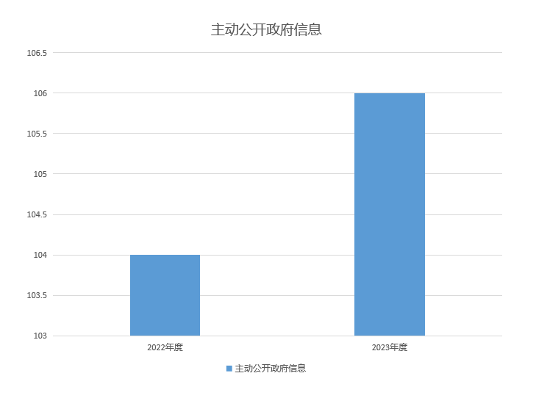

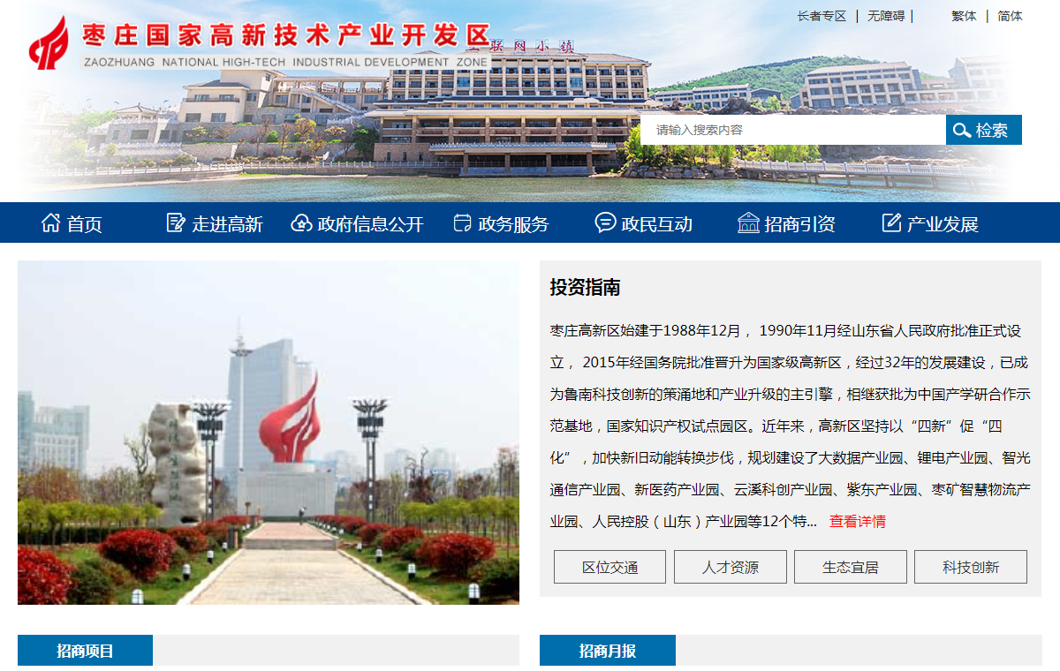

1、主动公开情况。以管委会官网作为“主渠道”，及时更新机构职能，编制发布政府信息主动公开基本目录；定期发布招商月报、投资环境及招商项目等信息。本报告期内，以高新区门户网站为主要公开平台，充分发布工作信息动态。我局在政府信息公开专栏主动公开发布信息106条，主要包括：机构职能、部门信息、单位文件、局长办公会议及解读等各类信息。《条例》第二十条规定的法定主动公开信息情况以及部门主动公开的其他政府信息情况，政策解读和回应关切等相关情况。

2、依申请公开情况。本年度依申请公开情况为0，无上年度依申请信息公开结转，无因信息公开申请提起行政复议、行政诉讼的情况。

3、政府信息管理情况。围绕“内容规范、渠道畅通、程序合法、机制健全”总要求，加强精细管理，切实推进政务公开工作规范运行。保障信息公开数量和质量。提升政务公开工作人员业务水平和招商引资专业素养，真正将企业和群众关注的重点、难点、热点问题作为政务公开工作的切入点。

4、政府信息公开平台建设情况。严格按照政府信息公开目录建设要求，强化内容保障，确保公开时效。进一步提高了我局政府信息公开透明度。聚焦我局重点工作，将政务信息公开向纵深推进，真正实现与我局招商引资主责主业深度融合。

5、监督保障情况。我局高度重视政务公开工作，将该项工作列入重要议事日程，有序推进政务公开工作。成立领导小组，形成由局长任组长，分管局长任副组长，各科室负责人为成员，各科室分工协作的工作机制。明确办公室牵头负责推进、指导、监督、检查和组织协调单位政务公开工作。严格按照政务信息公开管理办法，强化逐级审核把关，进一步增强政务公开规范化、制度化，严格把握应公开文件信息及时公开，切实保障群众知情权。

二、主动公开政府信息情况

|  |  |  |  |
| --- | --- | --- | --- |
| 第二十条第（一）项 | | | |
| 信息内容 | 本年制发件数 | 本年废止件数 | 现行有效件数 |
| 规章 | 0 | 0 | 0 |
| 行政规范性文件 | 0 | 0 | 0 |
| 第二十条第（五）项 | | | |
| 信息内容 | 本年处理决定数量 | | |
| 行政许可 | 0 | | |
| 第二十条第（六）项 | | | |
| 信息内容 | 本年处理决定数量 | | |
| 行政处罚 | 0 | | |
| 行政强制 | 0 | | |
| 第二十条第（八）项 | | | |
| 信息内容 | 本年收费金额（单位：万元） | | |
| 行政事业性收费 | 0 | | |

三、收到和处理政府信息公开申请情况

|  |  |  |  |  |  |  |  |  |  |
| --- | --- | --- | --- | --- | --- | --- | --- | --- | --- |
| （本列数据的勾稽关系为：第一项加第二项之和，  等于第三项加第四项之和） | | | 申请人情况 | | | | | | |
| 自然人 | 法人或其他组织 | | | | | 总计 |
| 商业企业 | 科研机构 | 社会公益组织 | 法律服务机构 | 其他 |
| 一、本年新收政府信息公开申请数量 | | | 0 | 0 | 0 | 0 | 0 | 0 | 0 |
| 二、上年结转政府信息公开申请数量 | | | 0 | 0 | 0 | 0 | 0 | 0 | 0 |
| 三、本年度办理结果 | （一）予以公开 | | 0 | 0 | 0 | 0 | 0 | 0 | 0 |
| （二）部分公开（区分处理的，只计这一情形，不计其他情形） | | 0 | 0 | 0 | 0 | 0 | 0 | 0 |
| （三）不予公开 | 1.属于国家秘密 | 0 | 0 | 0 | 0 | 0 | 0 | 0 |
| 2.其他法律行政法规禁止公开 | 0 | 0 | 0 | 0 | 0 | 0 | 0 |
| 3.危及“三安全一稳定” | 0 | 0 | 0 | 0 | 0 | 0 | 0 |
| 4.保护第三方合法权益 | 0 | 0 | 0 | 0 | 0 | 0 | 0 |
| 5.属于三类内部事务信息 | 0 | 0 | 0 | 0 | 0 | 0 | 0 |
| 6.属于四类过程性信息 | 0 | 0 | 0 | 0 | 0 | 0 | 0 |
| 7.属于行政执法案卷 | 0 | 0 | 0 | 0 | 0 | 0 | 0 |
| 8.属于行政查询事项 | 0 | 0 | 0 | 0 | 0 | 0 | 0 |
| （四）无法提供 | 1.本机关不掌握相关政府信息 | 0 | 0 | 0 | 0 | 0 | 0 | 0 |
| 2.没有现成信息需要另行制作 | 0 | 0 | 0 | 0 | 0 | 0 | 0 |
| 3.补正后申请内容仍不明确 | 0 | 0 | 0 | 0 | 0 | 0 | 0 |
| （五）不予处理 | 1.信访举报投诉类申请 | 0 | 0 | 0 | 0 | 0 | 0 | 0 |
| 2.重复申请 | 0 | 0 | 0 | 0 | 0 | 0 | 0 |
| 3.要求提供公开出版物 | 0 | 0 | 0 | 0 | 0 | 0 | 0 |
| 4.无正当理由大量反复申请 | 0 | 0 | 0 | 0 | 0 | 0 | 0 |
| 5.要求行政机关确认或重新  出具已获取信息 | 0 | 0 | 0 | 0 | 0 | 0 | 0 |
| （六）其他处理 | 1.申请人无正当理由逾期不补正、行政机关不再处理其政府信息公开申请 | 0 | 0 | 0 | 0 | 0 | 0 | 0 |
| 2.申请人逾期未按收费通知要求缴纳费用、行政机关不再处理其政府信息公开申请 | 0 | 0 | 0 | 0 | 0 | 0 | 0 |
| 3.其他 | 0 | 0 | 0 | 0 | 0 | 0 | 0 |
| （七）总计 | | 0 | 0 | 0 | 0 | 0 | 0 | 0 |
| 四、结转下年度继续办理 | | | 0 | 0 | 0 | 0 | 0 | 0 | 0 |

四、政府信息公开行政复议、提起行政诉讼情况

|  |  |  |  |  |  |  |  |  |  |  |  |  |  |  |
| --- | --- | --- | --- | --- | --- | --- | --- | --- | --- | --- | --- | --- | --- | --- |
| 行政复议 | | | | | 行政诉讼 | | | | | | | | | |
| 结果  维持 | 结果纠正 | 其他结果 | 尚未  审结 | 总  计 | 未经复议直接起诉 | | | | | 复议后起诉 | | | | |
| 结果维持 | 结果纠正 | 其他  结果 | 尚未  审结 | 总计 | 结果维持 | 结果  纠正 | 其他  结果 | 尚未审结 | 总计 |
| 0 | 0 | 0 | 0 | 0 | 0 | 0 | 0 | 0 | 0 | 0 | 0 | 0 | 0 | 0 |

五、存在的主要问题及改进情况

2023年度，我局在政府信息公开工作方面存在的问题：一是主动公开的信息内容更新不及时，与公众的需求还存在一定的差距。二是在组织政务公开培训方面不够及时，参加培训科室范围覆盖不足。主要从以下方面改进：一是落实责任，认真做好信息公开的日常维护工作，确保信息公开的及时性、准确性和有效性。二是加强政务公开业务培训，开展政府信息公开工作知识培训，增强科室人员业务素质和工作能力，提高服务质量和办事效率，通过培训进一步提高政府信息公开工作水平。

六、其他需要报告的事项

1.本年度政府信息公开申请未达到《政府信息公开信息处理费管理办法》（国办函〔2020〕109号）所规定的信息处理费收费标准，故未收取信息处理费。

2.本行政机关落实上级年度政务公开工作要点情况。及时公开重点领域信息，梳理细化相关领域政务公开事项，明确具体事项的公开标准，制作主动公开基本目录清单等工作，扎实做好要点要求的各项公开工作，促进政务公开工作提质增效。

3.本行政机关人大代表建议和政协提案办理结果公开情况。全年未承办区级人大代表建议，承办区政协委员提案3件。

4.本行政机关年度政务公开工作创新情况。认真贯彻落实政务公开各项制度，加强政府网站的资料和内容更新，强化监督，确保政务公开工作质量。

5.本行政机关政府信息公开工作年度报告数据统计需要说明的事项。本报告中所列数据的统计时限为2023年1月1日至2023年12月31日。

6.本行政机关认为需要报告的其他事项。无。

7.其他有关文件专门要求通过政府信息公开工作年度报告予以报告的事项。无。